Srovnání mediálního obrazu
Masarykovy univerzity
v letech 2009, 2010 a 2011

Tiskový odbor Masarykovy univerzity

Východiska analýzy a metodologie

1 Cíl
Cílem analýzy bylo srovnat mediální obraz Masarykovy univerzity v roce 2009, 2010 a 2011. Výsledná data ukazují, do jaké míry se daří dosahovat cílů Mediální strategie MU při celkovém zvyšování publicity. Pro rok 2009 vychází analýza z dat sesbíraných pro Mediální strategii MU na základě srovnání mediálního obrazu českých univerzit v roce 2009, pro rok 2010 analýza pracuje s daty sesbíranými pro Srovnání mediálního obrazu Masarykovy univerzity v letech 2009 a 2010.

2 Výzkumná jednotka a výzkumný vzorek
Výzkumnou jednotkou analýzy je příspěvek v českém denním tisku, rozhlase nebo televizi nacházející se v databázi Anopress za rok 2009, 2010 a 2011, který obsahuje klíčové slovo: „Masarykova univerzita“ (včetně všech jeho gramatických variant).
Kódovací jednotkou je pak příspěvek, který splňuje výše zmíněný požadavek, a dále je primárně zaměřený na univerzitu, nebo je v něm jméno univerzity aspoň zmíněno v souvislosti s jejími aktivitami (studijními, výzkumnými apod.). Dále jsou do analýzy zařazeny komentáře expertů z univerzity, ať se již týkají témat odborných nebo vzdělávacích. Oproti analýze připravované pro Mediální strategii MU do vzorku nejsou zařazeny příspěvky, jejichž autory jsou odborníci nebo studenti univerzity. Analýza také nezahrnuje příspěvky, ve kterých se objevuje zmínka o absolventech univerzit, ani ty, ve kterých je jméno univerzity spojené s mimouniverzitními aktivitami studentů. Zcela vyřazeny ze vzorku jsou také články, které zmiňují jméno univerzity bez návaznosti na její činnost. Dále jsou z analýzy vyřazeny příspěvky opakující se v rámci regionálních mutací téhož média, např. pokud se stejná zpráva objeví v Brněnském i Zlínském deníku, do analýzy se promítne jen jednou.

3 Sledované proměnné

1. Typ článku: Proměnná zachycuje formu, jakou je univerzita v článku zmíněna.
Proměnná nabývá následujících hodnot:
- Přímo problematika univerzity: Příspěvky, které se primárně věnují univerzitě jako výzkumně-vzdělávací instituci a její činnosti (včetně jejích projektů nebo problémů). Zahrnuje například témata související se studiem, studenty, probíhajícími výzkumy, rozvojem univerzity, aktivitami a děním na univerzitě apod. Do této kategorie řadíme také příspěvky, které se věnují jinému tématu, ale univerzitě je v nich věnován větší prostor.
- Zmínka o univerzitě: Jedná se o takové příspěvky, které se primárně zaměřují na téma, jež s univerzitou souvisí, ale univerzita je v nich zmíněna okrajově, často pouze názvem nebo jednou větou.
- Expertní komentář: Za příspěvky s expertním komentářem považujeme takové články, které jsou s univerzitou spjaty pouze komentářem odborníka (vyučujícího, vědeckého pracovníka, rektora apod.), který na nich působí. Článek se buď věnuje určitému odbornému tématu, nebo se věnuje tématu vysokého školství či vědy a jméno univerzity je zmíněno pouze v souvislosti s odborníkem. Do tohoto typu příspěvků spadají i rozhovory s odborníky univerzity.

2. Zaměření článku: Proměnná zachycuje na jaké okruhy témat, se články zaměřují.
Proměnná se určuje jen pro příspěvky v kategoriích proměnné Typ článku: Přímo problematika univerzity a Zmínka o univerzitě.
Proměnná Zaměření článku nabývá následujících hodnot:
- Vzdělání: Za články, které označují univerzitu jako vzdělávací instituci, považujeme takové, jež se věnují primárně studijním záležitostem, přijímacímu řízení, studentům, vzdělávacím aktivitám, absolventům apod.
- Věda: Za indikátory univerzity jako vědeckého pracoviště považujeme takové články, které se zabývají výzkumem, vědeckými objevy a průzkumy, které probíhají přímo na univerzitě nebo na kterých univerzita aspoň participuje.
- Instituce: Jedná se o takové příspěvky, které se věnují univerzitám primárně jako institucím bez důrazu na výzkum nebo vzdělávání. Za institucionální agendu považujeme například personální záležitosti nebo ceremonie.

3. Význam: Proměnná zachycuje význam, jaký je popsané události v článku přisuzován.
Proměnná se určuje jen pro příspěvky v kategoriích proměnné Typ článku: Přímo problematika univerzity a Zmínka o univerzitě.
Proměnná Význam nabývá následujících hodnot:
- Národní: Národní význam indikujeme u takových příspěvků, ve kterých není zmíněna žádná další zahraniční instituce nebo v nich není uveden název zahraničního státu. Nebo univerzita není explicitně srovnávána se zahraničím.
- Mezinárodní: V případě, že bude univerzita označena za evropskou, světovou nebo bude v příspěvku zmíněna zahraniční instituce, název jiného státu, jméno cizince nebo bude zmíněno srovnávání se zahraničím, budeme to považovat za indikátor mezinárodního významu. Rovněž bude tento význam zaznamenán, pokud bude článek zaměřen na zahraniční studenty, zahraniční studijní programy apod.

4. Typ média: Proměnná zachycuje typ média, v jaké se článek objevil.
Proměnná Typ média nabývá následujících hodnot:
- Celostátní: Sem patří média vedená v databázi Anopress jako celostátní, tzn. vycházející a dostupná na území celé České republiky. Zpravidla jde o deníky nebo televizní stanice a rádia s celoplošným pokrytím.
- Regionální: Náleží sem média vedená v databázi Anopress jako regionální, tzn. vycházející a dostupná jen v určitém regionu České republiky, zpravidla jde o místní mutace celostátních deníků, televizních stanic nebo rádií vysílajících jen v určitém regionu.
- Časopisy: Patří sem média vedená v databázi Anopress buď jako časopisy, nebo odborné tituly. Jde o jakékoliv společenské týdeníky či měsíčníky, life–stylové magazíny, ale také specializované časopisy. Stejně tak sem patří některé odborné tituly zaměřené na konkrétní obory, jako je lékařství nebo právo.

5. Valence: Proměnná popisuje celkové hodnotové vyznění článku.
Proměnná se určuje jen pro příspěvky v kategoriích proměnné Typ článku: Přímo problematika univerzity a Zmínka o univerzitě.
Proměnná Valence nabývá následujících hodnot:
- Pozitivní (např. úspěchy, zvlášť přínosné výzkumy, patenty)
- Spíše pozitivní (např. nové obory, opravy)
- Neutrální (např. představení oborů a školy bez explicitního hodnocení)
- Spíše negativní (např. nedostatky ve vzdělávání)
- Negativní (např. kauzy, žaloby, neúspěchy)
- Ambivalentní (kombinace pozitivního i negativního kontextu)

Výstupy analýzy
Masarykově univerzitě se podařilo v roce 2011 stabilizovat zvýšení publicity zaznamenané v roce 2010 oproti roku 2009. Přestože absolutní čísla jsou ve srovnání o něco nižší, lze letošní výsledek co do kvantity považovat za úspěšný. Mírně vyšší publicita v roce 2010 je totiž do značné míry dána březnovou návštěvou prince Charlese, k níž nebyla v roce 2011 ekvivalentní událost, jež by umožňovala vzbudit tak velký zájem médií.

I letos se podařilo udržet zvýšenou publicity v letních měsících, tedy v době tradiční novinářské okurkové sezóny (projekty OP VK, letní školy) a využít poptávku po sezónních informacích v lednu, únoru a květnu (podávání přihlášek, nové obory, přijímací zkoušky), v září (začátek nového akademického roku, nástup nového vedení) a v listopadu (začátek přijímacího řízení). Stabilně vysokou publicity udržovaly dobré výstupy z tiskových konferencí (projekty VaVpI, z vědeckých byl nejúspěšnější objev týkající se kmenových buněk týmu Petra Dvořáka) i individuální nabídka témat médiím (objev Lumíra Krejčího).

Tabulka 1 Srovnání meziroční publicity po měsících
(všechny výzkumné jednotky dohromady)

Měsíc | 2011 | 2010 | 2009
Leden | 135 | 106 | 129
Únor | 128 | 117 | 124
Březen | 107 | 223 | 113
Duben | 137 | 125 | 95
Květen | 98 | 129 | 82
Červen | 109 | 109 | 79
Červenec | 74 | 69 | 54
Srpen | 107 | 100 | 82
Září | 129 | 154 | 116
Říjen | 145 | 134 | 121
Listopad | 128 | 93 | 115
Prosinec | 96 | 118 | 77
Celkem | 1393 | 1477 | 1187

Graf 1 Srovnání meziroční publicity po měsících
(sloupcový graf)
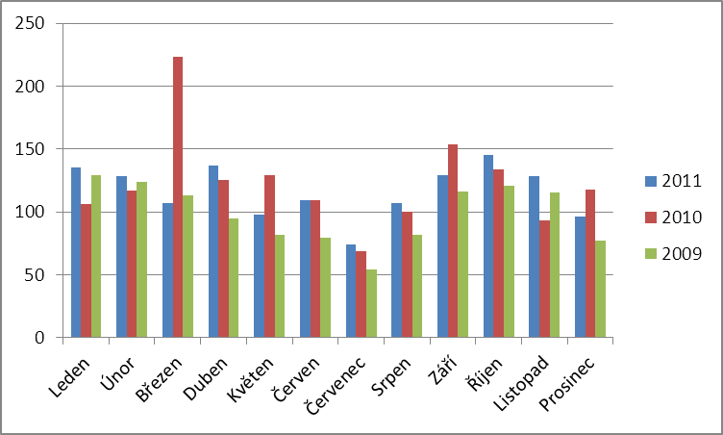

Graf 2 Srovnání meziroční publicity po měsících
(Průběhový graf)

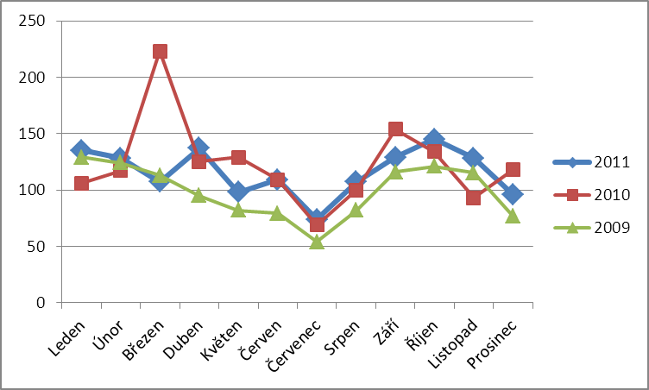

Analýza zaznamenala v roce 2011 pokles počtu expertních komentářů, který je daný zejména výpadkem politologů, kteří byli zvláště v roce 2010 velmi často oslovováni s ohledem na parlamentní, senátní a obecní volby.

Jak nicméně vyplývá i ze srovnávací analýzy z roku 2009 s Univerzitou Karlovou, jedná se o kategorii, v níž má MU prostor pro zlepšení. Posun by mohlo přinést spuštění databáze expertů, vytvoření komunikační směrnice i plánované školení pro vědecké pracovníky v oblasti komunikace s médii.

Základním handicapem MU v této oblasti je špatný dosah na celostátní média z jihomoravského regionu. Další problém je často malá ochota akademiků, někdy i po špatných zkušenostech, s médii komunikovat.

Tabulka 2 Srovnání meziroční publicity podle Typu článku

Typ článku | 2011 | 2010 | 2009
Přímo problematika univerzity | 608 | 666 | 553
Zmínka o univerzitě | 520 | 453 | 284
Expertní komentář | 265 | 358 | 350
Celkem | 1393 | 1477 | 1187

Graf 3 Srovnání meziroční publicity podle Typu článku

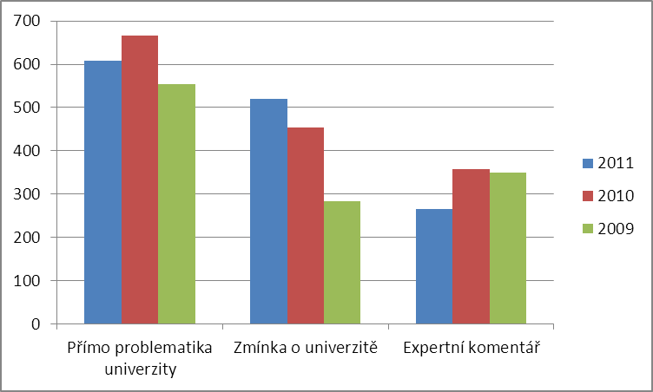

Oproti roku 2010 zaznamenala analýza pokles přítomnosti MU v celostátních médiích, množství je spíše na úrovni roku 2009. Do značné míry je rozdíl podobně jako i v jiných případech způsobený návštěvou prince Charlese v březnu 2010, dlouhodobě je to však důsledek špatné dostupnosti celostátních médií z jihomoravského regionu.

Přestože se Tiskový odbor MU zaměřuje na nabízení témat do celostátních médií, jedná se o úspěchy v řádech jednotek, které jsou významné spíše po kvalitativní stránce, a nejedná se úspěchy, které by se výrazně projevily ve statistikách. Nejvýrazněji je proto MU vidět v regionálních denících, s nimiž je Tiskový odbor MU v každodenním kontaktu: zejména v Brněnském Deníku (dalších jihomoravských mutacích Deníku) a v Mladé frontě DNES v mutacích Brno a Jižní Morava.

Tabulka 3 Srovnání meziroční publicity podle Typu média

Typ média | 2011 | 2010 | 2009
Celostátní | 279 | 412 | 330
Regionální | 931 | 826 | 661
Časopisy | 183 | 239 | 196
Celkem | 1393 | 1477 | 1187

Graf 4 Srovnání meziroční publicity podle Typu média

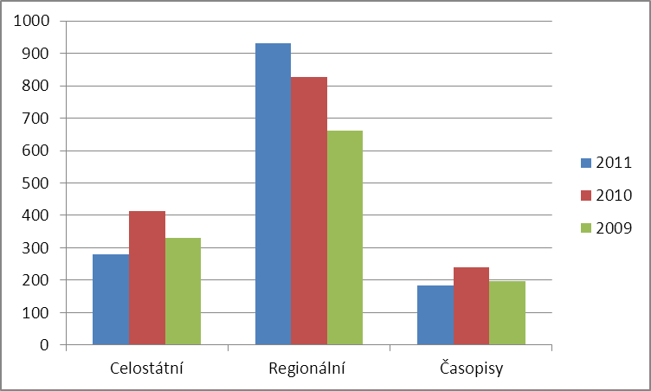

Graf 5 Poměr příspěvků o MU podle Typu média za rok 2011

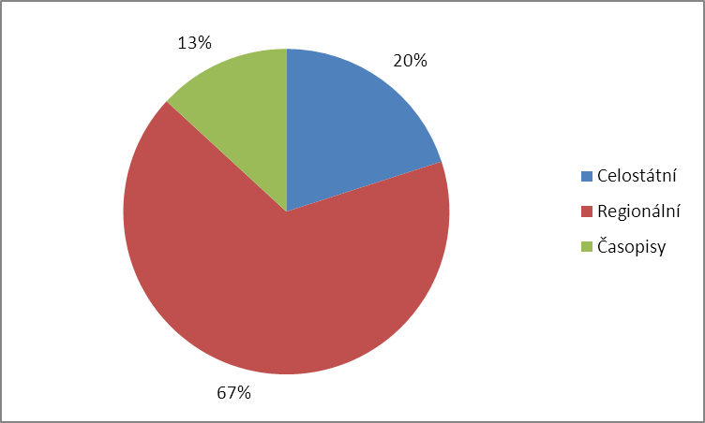

Tabulka 4 Publicita v konkrétních médiích Graf 6 Publicita v konkrétních médiích
(do počtu 10) (do počtu 10)

Médium | 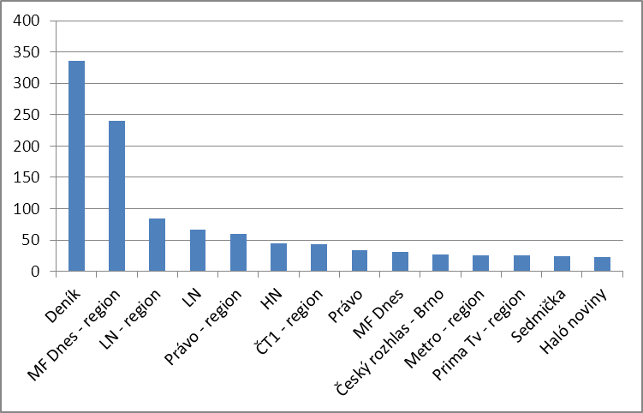  Počet
Deník | 336
MF Dnes - region | 240
LN - region | 84
LN | 67
Právo - region | 60
HN | 45
ČT1 - region | 43
Právo | 34
MF Dnes | 31
Český rozhlas - Brno | 27
Metro - region | 26
Prima Tv - region | 25
Sedmička | 24
Haló noviny | 22
Zdravotnické noviny | 19
ČT24 | 16
Radiožurnál | 16
Respekt | 14
ČT1 | 13
Týden | 11
ČT 24 - region | 11
Euro | 10
Rok 2011 co do hodnotového vyznění zpráv zásadněji nevybočuje z průměru let 2009 a 2010. Hladina negativních či ambivalentních zpráv zůstává přibližně stejná, zejména kvůli pokračující kauze profesora Horyny, špatné vodě v univerzitním kampusu a nové kauze polského studenta vyhrožujícího univerzitě. Poněkud vyšší výskyt pozitivních zpráv je dán řadou vědeckých úspěchů a schválených projektů v roce 2011.

Tabulka 5 Srovnání meziroční publicity podle Valence

Valence | 2011 | 2010 | 2009
Pozitivní | 93 | 67 | 59
Spíše pozitivní | 265 | 273 | 325
Neutrální | 660 | 650 | 409
Spíše negativní | 52 | 52 | 14
Negativní | 22 | 9 | 1
Ambivalentní | 36 | 69 | 23
Celkem | 1128 | 1119 | 831

Graf 7 Srovnání meziroční publicity podle Valence

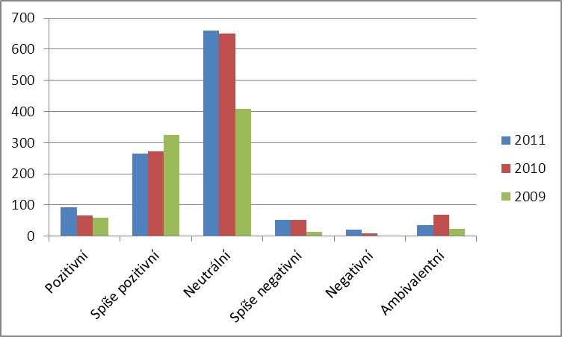

Podobně jako i v minulých letech zůstala v roce 2011 zachována rovnováha mezi zprávami věnovanými vědě, vzdělávání i Masarykově univerzitě z hlediska institucionálního.

Tabulka 6 Srovnání meziroční publicity podle Zaměření článku

Zaměření článku | 2011 | 2010 | 2009
Vzdělání | 460 | 373 | 260
Věda | 289 | 390 | 319
Instituce | 379 | 356 | 252
Celkem | 1128 | 1119 | 831

Graf 8 Srovnání meziroční publicity podle Zaměření článku

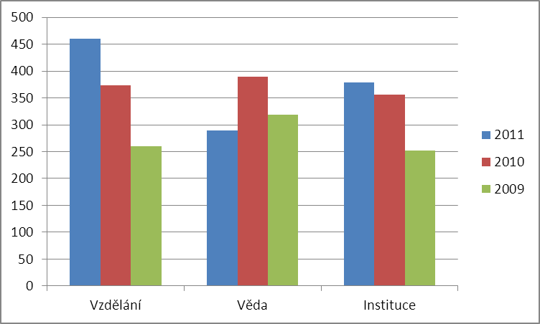

Graf 10 Poměr příspěvků o MU podle Zaměření článku za rok 2011

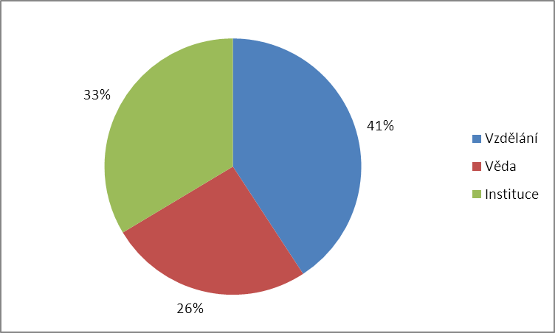
Počet článků s mezinárodním významem v roce 2011 oproti roku 2010 poklesl. Do značné míry je rozdíl podobně jako i v jiných případech způsobený návštěvou prince Charlese v březnu 2010. Oproti roku 2009 se absolutní počet výrazně nezměnil, zmenšil se však poměr vzhledem k výraznému nárůstu článků s národním významem v roce 2011.

Tabulka 7 Srovnání meziroční publicity podle Významu

Význam | 2011 | 2010 | 2009
Národní | 863 | 780 | 540
Mezinárodní | 265 | 339 | 291
Celkem | 1128 | 1119 | 831

Graf 11 Srovnání meziroční publicity podle Významu

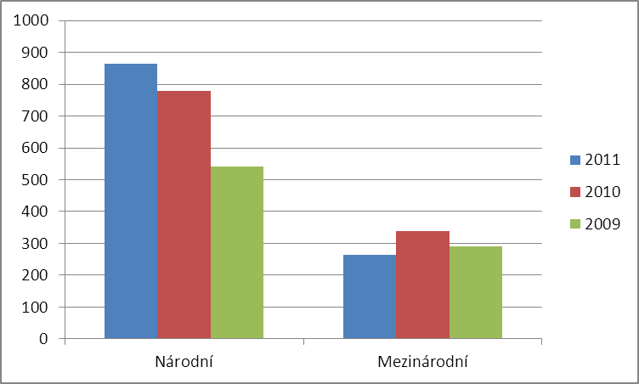

Graf 12 Poměr příspěvků o MU podle Významu za rok 2011

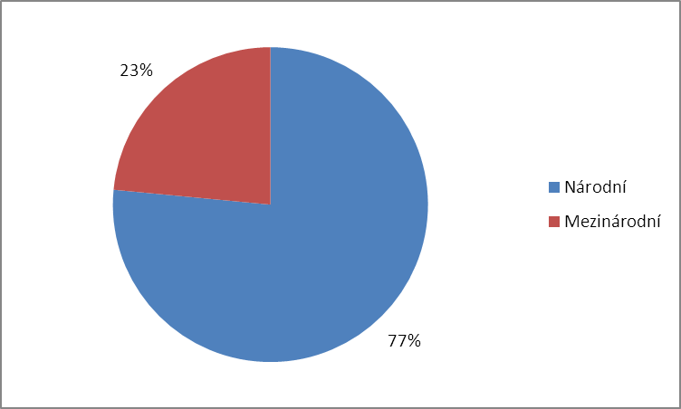
Tradičně velkou publicitu vykazuje fakulta sociálních studií zejména díky politologickým expertním komentářům. Výrazný meziroční nárůst zaznamenala filozofická fakulta, důvodem jsou však dvě spíše negativní kauzy související s profesorem Horynou a vyhrožujícím polským studentem a pak také otázka možného převzetí kina Scala.

Velký pokles je vidět u přírodovědecké fakulty, s níž bylo v roce 2011 spojeno méně medializovaných vědeckých úspěchů, než v předchozím roce. Snížila se také publicita PrF a ESF, zde bylo vysoké číslo v roce 2010 dáno především spíše negativními kauzami. Mírně vyšší publicita FI je dána opakovaně úspěšně medializovaným projektem CERIT.

Tabulka 8 Srovnání meziroční publicity po fakultách
Pořadí | Fakulta | 2011 | 2010 | 2009
1. | FF | 128 | 68 | 50
2. | FSS | 77 | 99 | 97
3. | PřF | 46 | 99 | 65
4. | FI | 46 | 37 | 30
5. | LF | 42 | 74 | 63
6. | PrF | 27 | 66 | 51
7. | FSpS | 18 | 19 | 19
8. | PdF | 16 | 25 | 35
9. | ESF | 10 | 55 | 20
-- | Více fakult | 41 | 83 | 44
-- | Celkem | 451 | 526 | 377

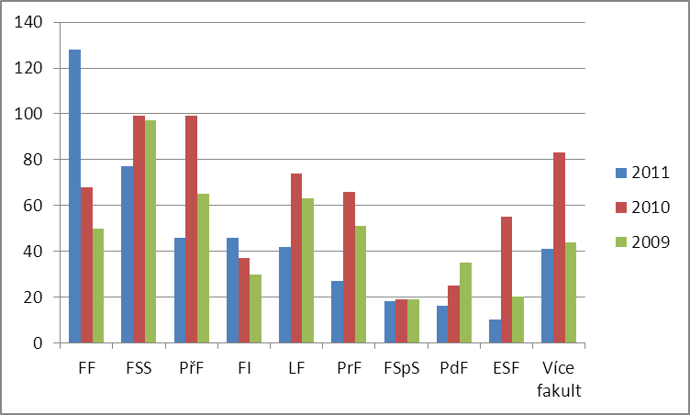
Graf 13 Srovnání meziroční publicity po fakultách

Analýza ukazuje dlouhodobý jev, že mezi nejcitovanější odborníky MU patří ti z FSS, zejména pak politologové. Vysoký potenciál přitom mají i témata spojená s PrF či ESF, jejichž odborníci jsou ovšem citovaní relativně málo. S ohledem na nástup nového rektora Mikuláše Beka ve druhé polovině roku byl zaznamenán také jeho adekvátní nástup mezi nejcitovanější zaměstnance MU.

Tabulka 8 Nejfrekventovanější experti MU v médiích v roce 2011
(+ srovnání s rokem 2009 a 2010)

Pořadí | Jméno | 2011 | 2010 | 2009
1. | Stanislav Balík (politologie FSS) | 28 | 52 | 19
2. | Jiří Zlatuška (bývalý rektor a děkan FI) | 19 | 10 | 10
3. | Petr Fiala (rektor, poradce premiéra) | 18 | 34 | 21
4. | Miroslav Mareš (politolog FSS) | 18 | 34 | 34
5. | Lubomír Kopeček (politolog FSS) | 17 | 20 | 13
6. | Mikuláš Bek (rektor) | 13 | 0 | 1
7. | Michal Pink (politolog FSS) | 7 | 1 | 0
8.-10. | Jaromír Volek (mediální expert FSS) | 5 | 3 | 2
8.-10. | Stanislav Kadečka (ekonom ESF) | 5 | 0 | 2
8.-10. | Zdeněk Řehák (biolog PřF) | 5 | 0 | 0
11. | Jiří Macháček (archeolog FF) | 4 | 2 | 0
12.-19. | Ladislav Rabušic (sociolog FSS) | 3 | 3 | 3
12.-19. | Jan Švancara (fyzik PřF) | 3 | 0 | 1
12.-19. | Anna Matušková (politolog FSS) | 3 | 17 | 7
12.-19. | Vít Unzeitig (gynekolog LF) | 3 | 2 | 1
12.-19. | Kateřina Nedbálková (gender studie FSS) | 3 | 2 | 0
12.-19. | Rudolf Burgr (mediální expert FSS) | 3 | 4 | 0
12.-19. | Tomáš Šmíd (politolog) | 3 | 4 | 0
12.-19. | Antonín Slaný (ekonom ESF) | 3 | 0 | 0

Mezi nejčastějšími tématy je vidět úspěšná medializace velkých projektů CEITEC, CERIT, CARLA a Univerzitní centrum Telč.

Rok 2011 byl také i z hlediska mediálního rokem volebním – velkou pozornost si vysloužila nejen samotná volba nového rektora, ale i jmenování a imatrikulace Mikuláše Beka či vyznamenání bývalého rektora Petra Fialy zlatou plaketou prezidenta ČR.

Úspěšně se podařilo medializovat i vědecké úspěchy, zejména objev týmu Petra Dvořáka z LF v oblasti kmenových buněk; novou metodu léčby z LF; objev Lumíra Krejčího z PřF; či výzkumné úspěchy Tomáše Tyce z PřF. Tradičně nejoblíbenější vědecké téma je polární stanice v Antarktidě.

Tabulka 10 Nejfrekventovanější témata MU v médiích v roce 2011

Pořadí | Téma | Počet
1. | Případ Horyna/Hroch | 51
2. | CEITEC | 47
3. | Volba rektora 2011 | 42
4. | Antarktida | 33
5. | Jednání o převzetí kina Scala | 30
6. | Polský student vyhrožuje MU | 30
7. | Univerzitní centrum Telč | 22
8. | Kampus - stavba roku | 19
9. | Projekt CERIT | 18
10. | Přijímačky | 17
11. | Kampus | 16
12. | CARLA | 15
13. | Nový obor: rozhodčí | 14
14.-16. | Návštěva Lichtenštejnského knížete | 12
14.-16. | Objev: kmenové buňky: Petr Dvořák | 12
14.-16. | Jednání s Rašínovou školou | 12
17.-20. | Žebříčky univerzit | 11
17.-20. | Masový hrob Němců v Budínce | 11
17.-20. | MU a státní maturity | 11
17.-20. | Falešné diplomy z MU | 11
21.-23. | Program proti plagiátům | 10
21.-23. | Nové obory | 10
21.-23. | Špatná voda v kampusu: podzim 2011 | 10
24.-25. | Imatrikulace Mikuláše Beka rektorem | 9
24.-25. | Prezident ČR jmenuje Mikuláše Beka rektorem | 9
26. | Petr Fiala vědeckým poradcem premiéra | 8
27.-33. | Festival vědy - Noc vědců | 7
27.-33. | pIšQworky | 7
27.-33. | CESEB | 7
27.-33. | Letní škola slovanských studií | 7
27.-33. | Nová metoda léčby leukémie | 7
27.-33. | Hokejový souboj univerzit 2011 | 7
27.-33. | MuniQuest | 7
34.-37. | 60 tisíc přihlášených ke studiu | 6
34.-37. | Festival Cinema Mundi | 6
34.-37. | Zlatá plaketa pro Petra Fialu | 6
34.-37. | Objev: poškozené buňky: Lumír Krejčí | 6
34.-37. | Ivo Možný emeritním profesorem | 6
38.-42. | Poplatky za studium na FSS | 5
38.-42. | Letní škola nevodimých | 5
38.-42. | Letní škola EkoInkubátoru | 5
38.-42. | Výzkum: platy absolventů 2011 | 5
38.-42. | e-univerzita: opsané bakalářské práce | 5
43.-51. | Plášť neviditelnost: Tomáš Tyc | 4
43.-51. | Oprava hvězdárny | 4
43.-51. | Problémy s dopravou do kampusu | 4
43.-51. | Nové specializace magisterského studia | 4
43.-51. | Nové vedení MU | 4
43.-51. | Nový patent bambusuril | 4
43.-51. | Odhalení nádorů: Boris Tichý | 4
43.-51. | Dokonalá čočka: Tomáš Tyc | 4
43.-51. | VaVpI projekty ESF a PdF | 4

